**Relatório de Teste com Usuário**

**Projeto (Nome do Sistema):**

**Equipe:**

**Nome do Avaliador:** Rômulo Ferraz Chaves

**Data:** 05/06/2024

**Participante Nº:** 2, Ana Luiza.

**Proposta**

A proposta deste teste é verificar o entendimento e a usabilidade do projeto desenvolvido a partir das

interações de um usuário representativo do público-alvo. O teste também avalia a satisfação geral do uso

pelo usuário.

**Questões introdutórias e tarefas**

O sistema tem como objetivo criar um site dedicado à promoção de hábitos alimentares saudáveis,

fornecendo aos usuários receitas nutritivas e dicas para alcançar seus objetivos de saúde e fitness. Os

objetivos específicos incluem: 1. Desenvolver uma plataforma interativa para que os usuários possam

acessar informações sobre hábitos alimentares saudáveis, incluindo receitas balanceadas para ganho de

massa muscular, perda de gordura e promoção da saúde geral. 2. Oferecer uma ampla variedade de

receitas saudáveis, adaptadas às necessidades individuais dos usuários, levando em consideração

restrições dietéticas, preferências alimentares e metas pessoais. 3. Integrar ferramentas de planejamento

de refeições que permitam aos usuários criarem planos alimentares personalizados, com base em suas

preferências e objetivos específicos de saúde e fitness

▪

**Pergunte: “**Você já ouviu falar desse tipo de sistema?”

X_Sim ____Não

Caso sim, diga-me o que você sabe sobre.

_

-

Já pesquisei em certos lugares por sistemas semelhantes. Sei da proposta, e acho que cada

vez mais e mais pessoas deveriam ir atrás desse tipo de recurso.

▪

Apresente a tela inicial do sistema para o usuário. **Pergunte:** “Apenas olhando para esse sistema,

que tipo de informação você acha que poderia obter dele? Por favor, seja específico”.

-

À primeira vista, consigo ter acesso a receitas saudáveis, e exercícios físicos...

U.S. Department of Health & Human Services - 200 Independence Avenue, S.W. -

Washington, D.C. 20201

1



▪

**Pergunte: “**Para quem você acha que esse sistema foi desenvolvido? Por quê?” *(Por exemplo:*

*cidadão, profissionais da saúde etc.)*

*-*

*Acredito que tenha sido desenvolvido para pessoas que estejam em busca de melhor de alguma*

*forma, a sua própria saúde. Que queiram mudar seu modo de vida, e para mim, é uma ótima forma*

*de dar o primeiro passo.*

▪

**Pergunte: “**Quem você acha que é o responsável por esse sistema?” (*Por exemplo: empresa,*

*empreendedor, marca, etc*)

-

Ele me passa a impressão de um sistema independente. Algo como uma iniciativa popular, por

assim dizer.

U.S. Department of Health & Human Services - 200 Independence Avenue, S.W. -

Washington, D.C. 20201

2



**Cenário**

Imagine que você conheceu o site, se interessou e deseja realizar seu cadastro para ficar por dentro de

todas as dicas de receitas saudáveis e atividades físicas, além de compartilhar seus próprios hábitos

saudáveis com outras pessoas.

**Tarefa 1**

Realize o seu cadastro no sistema.

**Caminhos(s)**

**Sucesso na**

**Anotações / Observações**

**execução da tarefa**

Abrir a Página

0

O usuário encontrou o caminho fácilmente, porém, no

momento de preencher o campo de confirmação de

senha acabou errando um digito, precisando

reescrevê-lo. Em relação ao sistema, não se encontrou

nenhum problema.

Inicial/Clicar em

Cadastro/Inserir os

dados nos

campos/Clicar no

botão de Cadastrar.

Não completou

1

Completou com

dificuldade ou ajuda

2

Completou facilmente

**Tarefa 2**

Encontre a receita “Salada Tropical” e deixe sua avaliação.

**Caminhos(s)**

**Sucesso na**

**Anotações / Observações**

**execução da tarefa**

Abrir a biblioteca de

receitas/ Buscar por

0

A localização da receita ocorreu assim como o

esperado. No momento de deixar sua avaliação, o

usuário teve uma pequena dificuldade em entender

como deveria ser dada a sua nota, preenchendo as

estrelas de avaliação.

Não completou

“Salada Tropical” /

Clicar no card da

receita “Salada

1

Completou com

dificuldade ou ajuda

Tropical” / Inserir a

quantidade de estrelas

que deseja/ Clicar no

botão “Avaliar Receita”

para concluir a tarefa

2

Completou facilmente

U.S. Department of Health & Human Services - 200 Independence Avenue, S.W. -

Washington, D.C. 20201

3

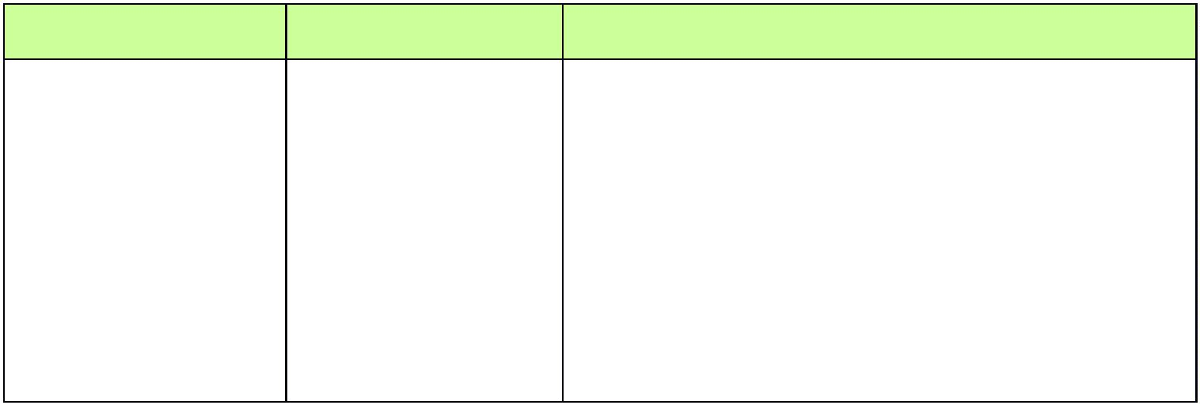

**Tarefa 3**

Encontre um exercício de musculação e deixe sua avaliação.

**Caminhos(s)**

**Sucesso na**

**Anotações / Observações**

**execução da tarefa**

Abrir a biblioteca de

receitas/ Buscar por

0

O usuário localizou facilmente o exercício, e já

sabendo como funcionava a avaliação de receitas, não

teve menor dificuldade em f azer o mesmo com os

exercícios.

Não completou

“Musculação” / Clicar

no card do exercício

desejado/ Inserir a

quantidade de estrelas

que deseja/ Clicar no

botão “Avaliar

1

Completou com

dificuldade ou ajuda

2

Exercício” para

Completou facilmente

concluir a tarefa.

**Tarefa 4**

Realize o cadastro de uma receita no sistema.

**Caminhos(s)**

**Sucesso na**

**Anotações / Observações**

**execução da tarefa**

Abrir a página de

0

O usuário teve certa dificuldade em encontrar o

caminho para o cadastro de receitas, visto que ele não

tem uma rota tão explícita, porém, ao encontrá-la foi

capaz de f azer o cadastro.

cadastro de receitas/

Preencher os campos/

Clicar no botão inserir

para os dados serem

gravados na tabela

Não completou

1

Completou com

dificuldade ou ajuda

2

Completou facilmente

U.S. Department of Health & Human Services - 200 Independence Avenue, S.W. -

Washington, D.C. 20201

4

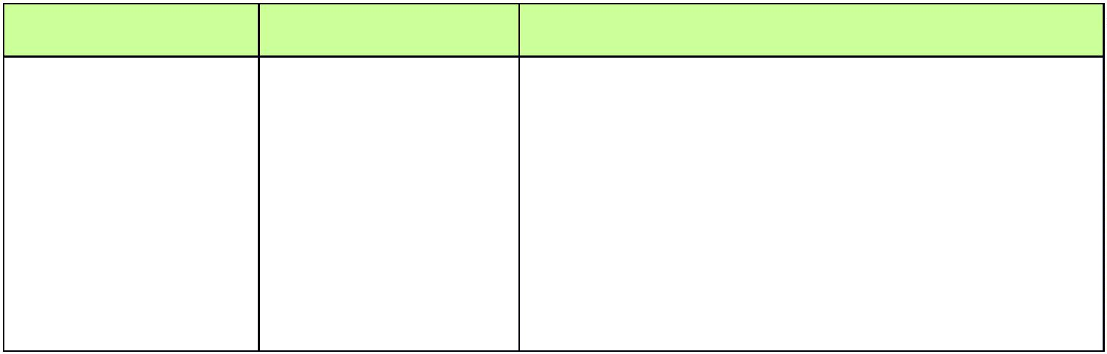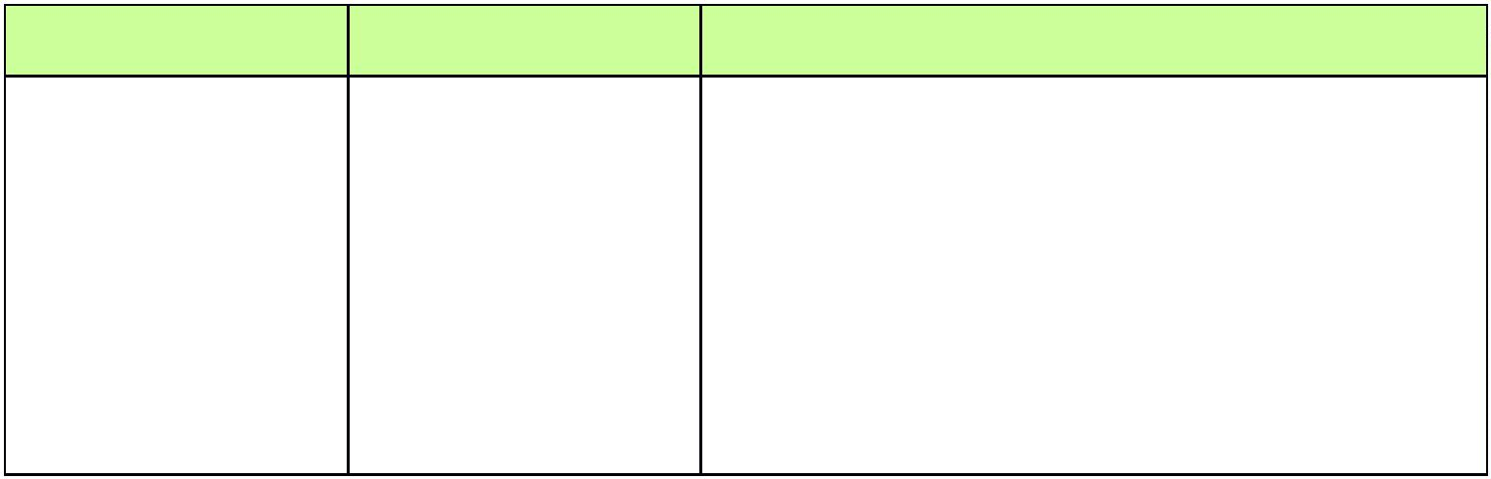

**Tarefa 5**

Realize a exclusão da receita criada no sistema.

**Caminhos(s)**

**Sucesso na**

**Anotações / Observações**

**execução da tarefa**

Abrir a Página

0

O usuário localizou facilmente a área de exclusão da

receita, porém ao tentar excluir, o comando não foi

obedecido.

Cadastro de Receitas/

Clicar na receita que

está dentro da tabela/

Clicar no botão

Não completou

1

Completou com

dificuldade ou ajuda

“Excluir”

2

Completou facilmente

**Termine o teste com o questionário abaixo**

[

Você pode adequar essa parte com outras questões significativas para a avaliação do sistema]

▪

▪

Qual foi a sua impressão geral do sistema?

Achei simples, e bem objetivo. Eu particularmente, gosto.

-

Qual foi a sua impressão sobre as atividades propostas?

São importantes, e interessante para quem quer mudar de vida, e buscar uma rotina mais

-

saudável.

▪

Você acha que este sistema é atual? Por quê?

-

Acredito que seja, mas também não tanto. Ele é diferente de sistemas mais velhos, no entanto,

não se assemelha aos sistemas mais novos que estamos acostumados a ver, com todas aquelas

animações e outros.

U.S. Department of Health & Human Services - 200 Independence Avenue, S.W. -

Washington, D.C. 20201

5

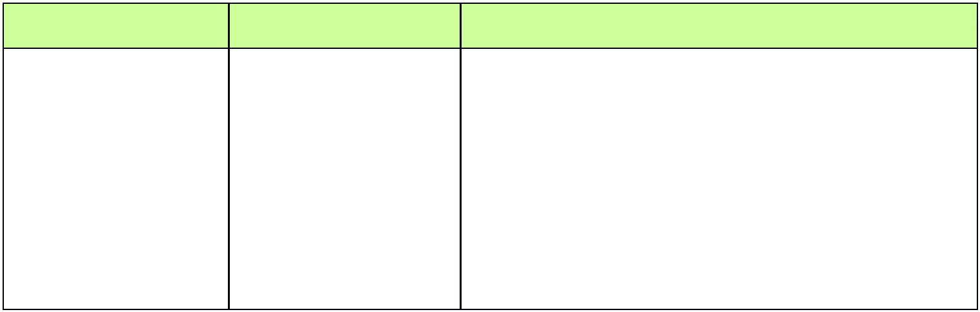

▪

▪

▪

O que você mais gostou neste sistema?

A simplicidade e a objetividade.

-

O que você menos gostou neste sistema?

A combinação de cores.

-

Há alguma coisa que você acha que está faltando neste sistema? (Por exemplo: conteúdo, funções,

etc.)

-

Futuramente, eles poderiam aderir ao projeto a ideia de separar as receitas também por restrições

alimentícias.

▪

▪

Se você fosse descrever este sistema para um colega em uma sentença ou duas, o que você diria?

Como eu disse antes: simples e objetivo.

Você gostaria de f azer algum comentário final ou pergunta?

Não...

**Conclusões do avaliador sobre o teste com o usuário**

[

Observações sobre os problemas encontrados e possíveis soluções]

Satisfeito com o resultado do teste, foi possível notar a facilidade em realizar a maior parte das tarefas que

f oram passadas. Tivemos algumas dificuldades, e até uma inconclusão, porém o problema já foi tratado.

Apurando o mesmo, notamos que se tratava de um erro no código, onde o identificador da receita era

passado para nossa função de exclusão como uma string , sendo que deveria ser recebido como um

número inteiro.

Visualmente, de certa forma, é sempre complicado a gente entender “simples” como algo bom. Acredito que

para ela isso possa ser bom, mas para outros usuários, possa ser enxergado como um problema.. . mesmo

que o objetivo do sistema seja ser de maior simplicidade, para facilitar o entendimento de todo tipo de

usuário, até mesmo aqueles com maior dificuldade com a tecnologia.

U.S. Department of Health & Human Services - 200 Independence Avenue, S.W. -

Washington, D.C. 20201

6

